BỘ GIÁO DỤC VÀ ĐÀO TẠO

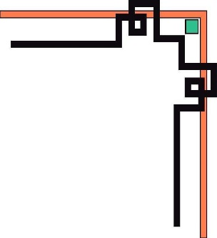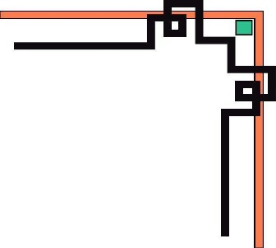

TRƯỜNG ĐẠI HỌC KINH TẾ QUỐC DÂN

VIỆN CÔNG NGHỆ THÔNG TIN VÀ KINH TẾ SỐ



BÀI TẬP LỚN

***ĐỀ TÀI:* *Thiết kế và lập trình website Coffee***

|  |  |
| --- | --- |
| Giảng viên | : Phạm Xuân Lâm |
| Sinh viên | : Lê Trọng Nguyên, Dương Ngô Quý |
| Lớp | : Khoa học máy tính 60 |
| Lớp tín chỉ | : Thiết kế và lập trình web (220)_01 |
|  |  |

Hà Nội, ngày 30 tháng 3 năm 2021

MỤC LỤC

**MỞ ĐẦU** 3

**CHƯƠNG 1: Tổng quan về công nghệ thiết kế website** 4

I. Tìm hiểu về các ngôn ngữ lập trình: 4

1. Ngôn ngữ HTML: 4

2. Ngôn ngữ CSS: 4

3. Ngôn ngữ PHP: 5

II. Một số thư viện hỗ trợ: 5

1. Thư viện Javascript: 6

2. Thư viện Ajax: 6

3. Thư viện BOOTSTRAP: 7

4. Thư viện JQUERY: 7

III. Cơ sở dữ liệu: 8

1. Khái niệm cơ sở dữ liệu MySQL: 8

2. Các thành phần của MySQL: 9

**CHƯƠNG 2: Phân tích hệ thống website** 10

I. Khảo sát và đặc tả yêu cầu bài toán: 10

1. Giao diện và phần quản lý trang admin: 10

2. Giao diện người dùng: 10

II. Phân tích hệ thống: 11

1. Các chức năng của hệ thống: 11

2. Các nhân tố sử dụng hệ thống: 12

3. Biểu đồ use case: 15

4. Thiết kế database: 23

**CHƯƠNG 3: Thiết kế và xây dựng website** 26

I- Giao diện hiển thị: 26

II- Giao diện quản trị: 30

**KẾT LUẬN**……………………………………………………………………35

Tài liệu tham khảo 37

# MỞ ĐẦU

Công nghệ thông tin trong giai đoạn hiện nay đang có những bước phát triển như vũ bão trên mọi lĩnh vực của đời sống xã hội. Đối với Việt Nam, tuy ngành công nghệ thông tin mới chỉ phát triển mạnh trong 10 năm trở lại đây nhưng những bước phát triển đó đã cho thấy Việt Nam có tiềm năng rất lớn. Song hành với việc công nghệ thông tin phát triển thì đó là ngành thương mại điện tử. Ngày nay nhu cầu mua hàng online của người tiêu dùng càng ngày càng cao vì sự tiện lợi, người tiêu dùng có thể xem và mua các mặt hàng mà họ muốn mà không phải mất thời gian đi đến tận nơi xem hàng mà chỉ cần ngồi ở nhà đặt một món hàng sẽ có người đưa đến tận nơi, tiết kiệm được thời gian, tiền bạc. Cùng với đó các trang website bán hàng dần dần được ra đời để có thể đáp ứng được nhu cầu của người tiêu dùng. Các công ty lớn bé hay các chuỗi cửa hàng đều có nhu cầu có một website để có thể có thể tiếp cận, quảng bá thương hiệu, sản phẩm của họ tới với nhiều người dùng hơn không chỉ trong mà cả ngoài nước. Nhiều người dùng tiếp cận hơn thì cũng đồng nghĩa với các trang website càng lúc càng đòi hỏi nhiều sự khắt khe, sáng tạo, giao diện bắt mắt để có thể cuốn hút được những khách hàng tiềm năng.

Qua thời gian tìm hiểu thị trường Việt Nam và nhận thấy tiềm năng to lớn trên, em đã thực hiện đề án “Xây dựng website bán hàng” cho một chuỗi cửa hàng Star Coffee. Tuy nhiên, vì thời gian tự tìm hiểu và hoàn thành đề án không có nhiều nên em quyết định xây dựng một trang website “Admin quản lý” cho chuỗi cửa hàng. Admin có thể đưa các sản phẩm lên trang website của người dùng và quản lý website người dùng một cách thoải mái nhất.

Mặc dù đã cố gắng hoàn thiện sản phẩm nhưng không thể tránh khỏi những thiếu hụt về kiến thức và sai sót trong kiểm thử sản phẩm. Chúng em mong muốn nhận được những lời nhận xét thẳng thắn, chi tiết đến từ thầy để bản thân chúng em có thể hoàn thiện sản phẩm này hơn nữa. Cuối cùng chúng em xin được gửi lời cảm ơn đến thầy Phạm Xuân Lâm đã hướng dẫn chúng em trong suốt quá trình hoàn thiện sản phẩm. Xin trân trọng cảm ơn thầy!

SV thực hiện:

Lê Trọng Nguyên, Dương Ngô Quý

Lớp: KHMT60

Hà Nội, ngày 30 tháng 3 năm 2021

# CHƯƠNG 1: TỔNG QUAN VỀ CÔNG NGHỆ THIẾT KẾ WEBSITE

1. **Tìm hiểu về các ngôn ngữ lập trình**:
2. *Ngôn ngữ HTML:*

HTML (HyperText Markup Language) – Ngôn ngữ đánh dấu siêu văn bản được sử dụng để tạo các tài liệu có thể truy cập trên mạng. Tài liệu HTML được tạo nhờ dùng các thẻ và các phần tử của HTML. File được lưu trên máy chủ dịch vụ web với phần mở rộng ”.htm” hoặc “.html”. Các trình duyệt sẽ đọc tập tin HTML và hiển thị chúng dưới dạng trang web. Các thẻ HTML sẽ được ẩn đi, chỉ hiển thị nội dung văn bản và các đối tượng khác: hình ảnh, media. Với các trình duyệt khác nhau đều hiển thị một tập HTML với một kết quả nhất định. Các trang HTML được gửi đi qua mạng Internet theo giao thức HTTP. HTML không những cho phép nhúng thêm các đối tượng hình ảnh, âm thanh mà còn cho phép nhúng các kịch bản vào trong đó các ngôn ngữ kịch bản như Javascript để tạo hiệu ứng động cho trang Web. Để trình bày trang web hiệu quả hơn thì HTML cho phép kết hợp với CSS.

HTML là một ngôn ngữ internet được tạo ra và phát triển bởi tổ chức World Wide Web Consortium còn được viết tắt là W3C. Trước đó thì HTML xuất bản theo chuẩn của RFC. HTML được tương thích với mọi hệ điều hành cùng các trình duyệt của nó. Khả năng dễ đọc, dễ viết là một ưu điểm của HTML không những vậy việc soạn thảo đòi hỏi hết sức đơn giản, chúng ta có thể dùng word, notepad hay bất cứ một trình doạn thảo văn bản nào để viết bà chỉ cần lưu ở định dạng “.html” hoặc “.htm” là đã có thể tạo ra một file chứa HTML. Hiện nay, phiên bản mới nhất của HTML là HTML5 với nhiều tính năng ưu việt so với các phiên bản cũ HTML cải tiến khá nhiều đặc biệt hỗ trợ mạnh mẽ các phần tử multimedia mà không cần các plugin. Một tập tin HTML bao gồm trong đó là các văn abrn HTML, được tạo lên bởi các thẻ HTML. HTML5 nói chung mạng mẽ hơn nhiều không chỉ về tốc độ và độ thích ứng cao mà chính là khả năng hỗ trợ API (Application Programming Interface – giao diện lập trình ứng dụng) và DOM (Document Object Model – các dối tượng thao tác văn bản).

1. *Ngôn ngữ CSS*:

CSS (Cascading Style Sheets) là một ngôn ngữ quy định cách trình bày cho các tài liệu bằng HTML, XHTML, XML, SVG, hay UML,… CSS quy định cách hiển thị của các thẻ HTML bằng cách quy định các thuộc tính của các thẻ đó(font chữ, kích thước, màu sắc…).

CSS có cấu trúc đơn giản và sử dụng các từ tiếng anh để đặt tên cho các thuộc tính. CSS khi sử dụng có thể viết trực tiếp xen lẫn vào mã HTML hoặc tham chiếu từ một file css riêng biệt. Hiện nay CSS thường được viết riêng thành một tập tin với mở rộng là “.css”. Chính vì vậy mà các trang web có sử dụng CSS thì mã HTML sẽ trở nên ngắn gọn hơn. Ngoài ra có thể sử dụng một tập tin CSS đó cho nhiều website tiết kiệm rất nhiều thời gian và công sức. Một đặc điểm quan trọng đó là tính kế thừa của CSS do đó sẽ giảm được số lượng dòng code mà vẫn đạt được yêu cầu.

Tuy nhiên, đối với CSS thì các trình duyệt hiểu theo kiểu riêng của nó. Do vậy, việc trình bày một nội dung trên các trình duyệt khác nhau là không thống nhất. CSS cung cấp hàng trăm thuộc tính trình bày dành cho các đối tượng với sự sáng tạo cao trong kết hợp các thuộc tính giúp mang lại hiệu quả.

1. *Ngôn ngữ PHP:*

PHP là cách viết tắt hồi quy của cụm từ tiếng Anh Hypertext Preprocessor, là ngôn ngữ lập trình kích bản mã nguồn mở (hay ngôn ngữ lập trình đa mục đích) được được phát triển từ năm 1994. Nó được dùng để phát triển các ứng dụng cho máy chủ. Ngôn ngữ này chạy ở phía server, nhằm sinh mã html trên client. Cũng chính bởi thế, PHP đã tạo ra các ứng dụng web. Mã lệnh của nó được nhúng vào html nhờ sử dụng cặp thẻ PHP <?php?>.

**Ngôn ngữ lập trình PHP** hiện đã trải qua rất nhiều phiên bản khác nhau. Do được tối ưu hóa cho website nên cách viết mã tương đối rõ ràng. Tốc độ của mã PHP, dễ hiểu dễ học. Bởi vậy mà PHP trở thành một trong những ngôn ngữ lập trình website phổ biến, được sử dụng nhiều nhất hiện nay bởi các công ty, dịch vụ thiết kế website. Thậm chí là nhiều website lớn như Facebook.com, [Mona.website](http://mona.website/),… cũng đã sử dụng PHP để thiết kế web.

Công ty thiết kế website Mona Media thường xuyên sử dụng PHP trong dự án của mình

Chạy trên môi trường web máy chủ nên PHP lưu trữ dữ liệu thống qua hệ quản trị cơ sở dữ liệu. Do đó, PHP thường đi kèm với MySQL, Apache và hệ điều hành Linux. Trong đó,

* + 1. [MySQL](https://www.mysql.com/) đóng vai trò là nơi lưu trữ và truy vấn dữ liệu, tương tự các cơ sở dữ liệu như: SQL server, [Postgres](https://www.postgresql.org/), Oracle,…
    2. Apache là phần mềm web máy chủ, có nhiệm vụ tiếp nhận request từ trình duyệt của người dùng và chuyển giao cho PHP xử lý, sau đó gửi trả lại cho trình duyệt.
    3. Linux: Đây là hệ điều hành mã nguồn mở phổ biến dành cho các web máy chủ. Linux có nhiều phiên bản khác nhau. Trong đó, Ubuntu và RedHat Enterprise Linux thường là các phiên bản được sử dụng nhiều nhất.

1. **Một số thư viện hỗ trợ:**

1. *Thư viện Javascript:*

JavaScript là một ngôn ngữ dạng script thường được sử dụng cho việc lập trình web ở phía client, nó tuân theo chuẩn ECMAScript. Là một ngôn ngữ linh động, cú pháp dễ sử dụng như các ngôn ngữ khác và dễ dàng lập trình. JavaScript không hề liên quan tới ngôn ngữ lập trình java, được hầu hết các trình duyệt ngày nay hỗ trợ. Với javascript, ứng dụng web của bạn sẽ trở nên vô cùng sinh động, mang tính trực quan và tương tác cao. JavaScript theo phiên bản hiện hành là một ngôn ngữ lập trình kịch bản dựa trên đối tượng được phát triển từ các ý niệm nguyên mẫu. Ngôn ngữ này được dùng rộng rãi cho các trang web, nhưng cũng được dùng để tạo khả năng viết script sử dụng các đối tượng nằm sẵn trong các ứng dụng. Giống Java, JavaScript có cú pháp tương tự ngôn ngữ lập trình C. “.js” là phần mở rộng thường được dùng cho tập tin mã nguồn JavaScript.

2. *Thư viện Ajax:*

AJAX (Asynchronous JavaScript and XML - JavaScript và XML) là một nhóm các công nghệ [phát triển web](https://vi.wikipedia.org/w/index.php?title=Ph%C3%A1t_tri%E1%BB%83n_web&action=edit&redlink=1) được sử dụng để tạo các [ứng dụng web](https://vi.wikipedia.org/wiki/%E1%BB%A8ng_d%E1%BB%A5ng_web) động hay các [ứng dụng giàu tính Internet](https://vi.wikipedia.org/w/index.php?title=%E1%BB%A8ng_d%E1%BB%A5ng_gi%C3%A0u_t%C3%ADnh_Internet&action=edit&redlink=1). Ajax là một kỹ thuật phát triển [web](https://vi.wikipedia.org/wiki/World_Wide_Web) có tính tương tác cao bằng cách kết hợp các ngôn ngữ:

[HTML](https://vi.wikipedia.org/wiki/HTML) (hoặc [XHTML](https://vi.wikipedia.org/wiki/XHTML)) với [CSS](https://vi.wikipedia.org/wiki/CSS) trong việc hiển thị thông tin.

Mô hình DOM ([Document Object Model](https://vi.wikipedia.org/wiki/DOM)) được thực hiện thông qua [JavaScript](https://vi.wikipedia.org/wiki/JavaScript), nhằm hiển thị thông tin động và tương tác với những thông tin được hiển thị.

Đối tượng XMLHttpRequest để trao đổi dữ liệu một cách không đồng bộ với máy chủ web.

XML thường là định dạng cho dữ liệu truyền, mặc dầu bất cứ định dạng nào cũng có thể dùng, bao gồm HTML định dạng trước, văn bản thuần (plain text), JSON và ngay cả EBML.

*3.* *Thư viện BOOTSTRAP:*

Bootstrap là một Framework có chứa HTML, CSS, JAVASCRIPT, Framework trong tiếng việt có nghĩa là “khuôn khổ” giúp tiết kiệm được thời gian, công sức hơn nữa việc xây dựng hai teamplate cho giao diện Desktop và Mobile đã lỗi thời thay vào đó là Responsive. Responsive sẽ giúp website của bạn hiển thị tương thích với mọi kích thước màn hình nhờ đó bạn sẽ tùy chỉnh hiện thị được nhiều hơn trên các loại màn hình khác nhau.

Ưu điểm của Bootstrap.

* Tiết kiệm thời gian: Boostrap giúp người thiết kế giao diện website tiết kiệm rất nhiều thời gian. Các thư viện Bootstrap có những đoạn mã sẵn sàng cho bạn áp dùng vào website của mình. Bạn không phải tốn quá nhiều thời gian để tự viết code cho giao diện của mình.

* Tùy biến cao: Bạn hoàn toàn có thể dựa vào Bootstrap và phát triển nền tảng giao diện của chính mình. Bootstrap cung cấp cho bạn hệ thống Grid System mặc định bao gồm 12 bột và độ rộng 940px. Bạn có thể thay đổi, nâng cấp và phát triển dựa trên nền tảng này.

* Responsive Web Design: Với Bootstrap, việc phát triển giao diện website để phù hợp với đa thiết bị trở nên dễ dàng hơn bao giờ hết. Đây là xu hướng phát triển giao diện website đang rất được ưu chuộng trên thế giới.

1. *Thư viện JQUERY*:

JQuery là một thư viện kiểu mới của JavaScript, được tạo bởi John Resig vào năm 2006 với một phương châm tuyệt vời: Write less, do more - Viết ít hơn, làm nhiều hơn.

JQuery làm đơn giản hóa việc truyền tải HTML, xử lý sự kiện, tạo hiệu ứng động và tương tác Ajax. Với jQuery, khái niệm Rapid Web Development đã không còn quá xa lạ.

JQuery là một bộ công cụ tiện ích JavaScript làm đơn giản hóa các tác vụ đa dạng với việc viết ít code hơn. Dưới đây liệt kê một số tính năng tối quan trọng được hỗ trợ bởi jQuery:

* Thao tác DOM − jQuery giúp dễ dàng lựa chọn các phần tử DOM để *traverse (duyệt)* một cách dễ dàng như sử dụng CSS, và chỉnh sửa nội dung của chúng bởi sử dụng phương tiện Selector mã nguồn mở, mà được gọi là Sizzle.
* Xử lý sự kiện − jQuery giúp tương tác với người dùng tốt hơn bằng việc xử lý các sự kiện đa dạng mà không làm cho HTML code rối tung lên với các Event Handler.
* Hỗ trợ AJAX − jQuery giúp bạn rất nhiều để phát triển một site giàu tính năng và phản hồi tốt bởi sử dụng công nghệ AJAX.
* Hiệu ứng − jQuery đi kèm với rất nhiều các hiệu ứng đa dạng và đẹp mắt mà bạn có thể sử dụng trong các Website của mình.
* Gọn nhẹ − jQuery là thư viện gọn nhẹ - nó chỉ có kích cỡ khoảng 19KB (gzipped).
* Được hỗ trợ hầu hết bởi các trình duyệt hiện đại − jQuery được hỗ trợ hầu hết bởi các trình duyệt hiện đại, và làm việc tốt trên IE 6.0+, FF 2.0+, Safari 3.0+, Chrome và Opera 9.0+.
* Cập nhật và hỗ trợ các công nghệ mới nhất − jQuery hỗ trợ CSS3 Selector và cú pháp XPath cơ bản.

## 

## III. Cơ sở dữ liệu:

### 1. *Khái niệm cơ sở dữ liệu MySQL*:

MySQL là hệ quản trị dữ liệu miễn phí, được tích hợp sử dụng chung với Apache, Java. Chính yếu tố phát triển trong cộng đồng mã nguồn mở nên MySQL đã qua rất nhiều sự hỗ trợ của những lập trình viên yêu thích mã nguồn mở. MySQL cũng có cùng một cách truy xuất và mã lệnh tương tự với ngôn ngữ SQL. Nhưng MySQL không bao quát toàn bộ những câu truy vấn cao cấp như SQL. Về bản chất MySQL chỉ đáp ứng việc truy xuất đơn giản trong quá trình vận hành của website nhưng hầu hết có thể giải quyết các bài toán trong Java.

MySQL là cơ sở dữ liệu tốc độ cao, ổn định và dễ sử dụng, hoạt động trên nhiều hệ điều hành cung cấp một hệ thống lớn các hàm tiện ích rất mạnh. Với tốc độ và tính bảo mật cao, MySQL rất thích hợp cho các ứng dụng có truy cập CSDL trên internet. MySQL miễn phí hoàn toàn cho nên bạn có thể tải về MySQL từ trang chủ. MySQL là một trong những ví dụ rất cơ bản về Hệ Quản trị Cơ sở dữ liệu quan hệ sử dụng ngôn ngữ truy vấn có cấu trúc (SQL). MySQL đang được sử dụng cho nhiều công việc kinh doanh từ nhỏ tới lớn:

* MySQL là mã nguồn mở vì thế sử dụng không mất phí.
* MySQL sử dụng một Form chuẩn của ngôn ngữ dữ liệu nổi tiếng là SQL.
* MySQL làm việc trên nhiều Hệ điều hành và với nhiều ngôn ngữ như PHP, PERL, C, C++, Java, …
* MySQL làm việc nhanh với các tập dữ liệu lớn.
* MySQL hỗ trợ các cơ sở dữ liệu lớn, lên tới 50 triệu hàng hoặc nhiều hơn nữa trong một bảng. Kích cỡ file mặc định được giới hạn cho một bảng là 4 GB( Gigabyte ), nhưng bạn có thể tăng kích cỡ này (nếu hệ điều hành của bạn có thể xử lý nó) để đạt tới giới hạn lý thuyết là 8 TB ( Terabyte ).
* MySQL là có thể điều chỉnh. Giấy phép GPL mã nguồn mở cho phép lập trình viên sửa đổi phần mềm MySQL để phù hợp với môi trường cụ thể của họ.

2. *Các thành phần của MySQL:*

Kết nối đến cơ sở dữ liệu MySQL: tìm hiểu làm thế nào để sử dụng Java để mở và đóng một kết nối cơ sở dữ liệu MySQL.

Tạo cơ sở dữ liệu MySQL Sử dụng Java: phần này giải thích làm thế nào để tạo ra cơ sở dữ liệu và bảng MySQL bằng cách sử dụng Java.

Xóa cơ sở dữ liệu MySQL Sử dụng Java: phần này giải thích làm thế nào để xóa cơ sở dữ liệu và bảng MySQL bằng cách sử dụng Java.

Chèn dữ liệu Cơ sở dữ liệu MySQL: một khi bạn đã tạo ra cơ sở dữ liệu và các bảng của bạn sau đó bạn muốn chèn dữ liệu vào bảng được tạo ra. Phiên họp này sẽ đưa bạn qua ví dụ thực tế về dữ liệu chèn.

Lấy dữ liệu từ cơ sở dữ liệu MySQL: tìm hiểu làm thế nào để lấy hồ sơ từ cơ sở dữ liệu MySQL bằng cách sử dụng Java.

Xóa dữ liệu từ cơ sở dữ liệu MySQL: phần này giải thích làm thế nào để xóa hoặc tẩy hồ sơ hiện từ cơ sở dữ liệu MySQL bằng cách sử dụng Java.

Sử dụng PHP để sao lưu cơ sở dữ liệu MySQL: tìm hiểu những cách khác nhau để sao lưu cơ sở dữ liệu.

**CHƯƠNG 2: PHÂN TÍCH HỆ THỐNG WEBSITE**

1. **Khảo sát và đặc tả yêu cầu bài toán:**
2. *Giao diện và phần quản lý trang admin*:

* Website admin bao gồm các chức năng: quản lí sản phẩm, quản lí bán hàng, quản lý người dùng, quản lý sự kiện, quản lý tin tức, tìm kiếm,thanh toán trực tiếp.
* Admin có quyền cập nhật các sản phẩm cùng với các hoạt động cho website user.
* Giao diện đơn giản gồm các bảng dễ quản lý.

1. *Giao diện người dùng*:

* Website độc đáo hơi hướng cổ điển
* Thanh menu đơn giản
* Có đầy đủ các thông tin liên hệ
* An toàn , bảo mật dữ liệu
* Website tương thích với đầy đủ mọi loại kích thước của màn hình
* Hiển thị các sản phẩm mới, các sản phẩm khuyến mãi, các sản phẩm cùng loại…
* Cho phép khách hàng xem thông tin chi tiết, tìm kiếm sản phẩm, tin tức mà khách hàng quan tâm có liên quan
* Cho phép khách hàng đặt mua sản phẩm mà không cần đăng kí thành viên
* Cho phép khách hàng đăng kí tài khoản qua gmail, facebook để nhận các tin khuyến mãi mua hàng được thuận tiện hơn.

1. **Phân tích hệ thống:**
2. *Các chức năng của hệ thống:*

* Hệ thống quản trị trang web:
* Quản lý doanh thu
* Quản lý danh mục sản phẩm
* Quản lý sản phẩm: Cập nhật thông tin về các sản phẩm
* Quản lý tin tức, danh mục tin tức, ảnh của bài viết, slide của trang Web
* Quản lý user
* Thống kê
* Hệ thống giới thiệu sản phẩm:
* Hiển thị danh mục của sản phẩm
* Hiển thị thông tin của sản phẩm
* Giới thiệu về chuỗi cửa hàng
* Hiển thị danh sách các tin tức, bài viết
* Cho phép đăng kí, đăng nhập tài khoản
* Cho phép người dùng tự do thay đổi thông tin tài khoản theo form
* Người dùng xem hàng, đặt hàng, xem hóa đơn.

1. *Các nhân tố sử dụng hệ thống:*

Admin: người thực hiện các chức năng quản trị hệ thống, tài khoản, khách hàng, quản lý giao diện, cấu hình website, quản lý sản phẩm, quản lý danh mục sản phẩm. Để thực hiện các chức năng trên admin cần phải đăng nhập vào hệ thống.

User: có thể thực hiện các chức năng như đăng kí, đăng nhập tài khoản. Tìm kiếm sản phẩm, xem tin tức, comment, đặt hàng, xem giỏ hàng, in hóa đơn.

* Các chức năng của Admin:

|  |  |  |
| --- | --- | --- |
| Mục | Tên chức năng | Mô tả |
| 1 | Đăng nhập | Thực hiện đăng nhập vào hệ thống, nhập username và password. Kiểm tra hợp lệ trùng với dữ liệu có sẵn thì hệ thống tự động chuyển đến trang chủ của Admin |
| 2 | Quản lý giao diện | Thêm, sửa, xóa bảo trì giao diện |
| 3 | Quản trị hệ thống | Quản lý toàn bộ hệ thống, có quyền thay đổi thông tin sản phẩm, bài viết trong hệ thống |
| 4 | Quản lý sản phẩm | Quản lý, lưu trữ thông tin về sản phẩm như mã sản phẩm, tên sản phẩm,… |
| 5 | Quản lý danh mục sản phẩm | Quản lý thoogn tin về các danh mục sản phẩm |
| 6 | Quản lý đặt hàng | Quản lý thoogn tin về các đơn đặt hàng như: tên người đặt hàng, địa chỉ người nhận, số điện thoại, hình thức thanh toán, tổng tiền…. |
| 7 | Quản lý chi tiết đặt hàng | Quản lý thông tin về đặt hàng gồm: mã chi tiết đặt hàng, mã đặt hàng, mã sản phẩm, số lượng, thành tiền |
| 8 | Quản lý khách hàng | Quản lý hoạt động mua bán của khách hàng, lưu lại thông tin về kahchs hàng như tên khách hàng, địa chỉ, mã khách hàng, số điện thoại, email,… |
| 9 | Quản lý tin tức | Quản lý tin tức đưa lên website giúp cho khách hàng có thêm kiến thức, thông tin có liên quan đến các sản phẩm |
| 10 | Quản lý danh mục tin tức | Quản lý danh mục tin tức của cửa hàng như: tin khuyến mãi, ưu đãi, hàng bán chạy,… |
| 11 | Quản lý giao dịch | Quản lý giao dịch khi khách hàng có các thông tin như: mã giao dịch, mã khách hàng, địa chỉ người nhận, số điện thoại, tổng tiền, hình thức thanh toán, hình thức vận chuyển. |
| 12 | Quản lý chi tiết hóa đơn | Quản lý chi tiết hóa đơn của khách hàng có những thông tin như: mã giao dịch, mã hóa đơn, mã sản phẩm, số lượng, thành tiền |
| 13 | Giỏ hàng | Giỏ hàng là để lưu thông tin mà khách hàng đã chọn có những trường như: mã giỏ hàng, mã sản phẩm, mã giao dịch, ngày tạo |
| 14 | Quản lý thống kê | Quản lý thông kê sản phẩm, doanh thu |

* Chức năng User:

|  |  |  |
| --- | --- | --- |
| 1 | Tạo một tài khoản mới | Khách hàng có thể thực hiện thao tác đăng ký để trở thành nhân viên thuận tiện cho việc mua sản phẩm và hưởng những khuyến mãi của cửa hàng |
| 2 | Quản lý thông tin tài khoản | Khách hàng có thể thay đổi thông tin của tài khoản, thay đổi mật khẩu, địa chỉ, thông tin liên lạc,… |
| 3 | Đăng nhập | Thực hiện đăng nhập vào hệ thống, bắt buộc phải nhập user và password hoặc có thể đăng nhập qua google,facebook. Kiểm tra hợp lệ trùng với dữ liệu có sẵn thì hệ thống sẽ cho phép đăng nhập. |
| 4 | Tìm kiếm thông tin | Tìm kiếm về thông tin sản phẩm dựa vào các tiêu chí tìm kiếm của website như tìm theo tên của sản phẩm, loại sản phẩm, khuyến mãi,… |
| 5 | Đặt hàng | Khách hàng có thể thực hiện chức năng này để đặt mua hàng, nhằm giảm thiểu thời gian và chi phí cho khách hàng |
| 6 | Giỏ hàng | Sau khi đăng nhập và chọn mua sản phẩm, giỏ hàng là nơi chứa thông tin về sản phẩm mà khách hàng đã chọn mua như số lượng sản phẩm, tên sản phẩm, giá tiền sản phẩm đó |
| 7 | Thanh toán | Sau khi chọn mua sản phẩm, người dùng tiến hành gửi thông tin, chọn hình thức thanh toán, hình thức vận chuyển tiến hành đặt hàng |

*3*. *Biểu đồ use case:*

* 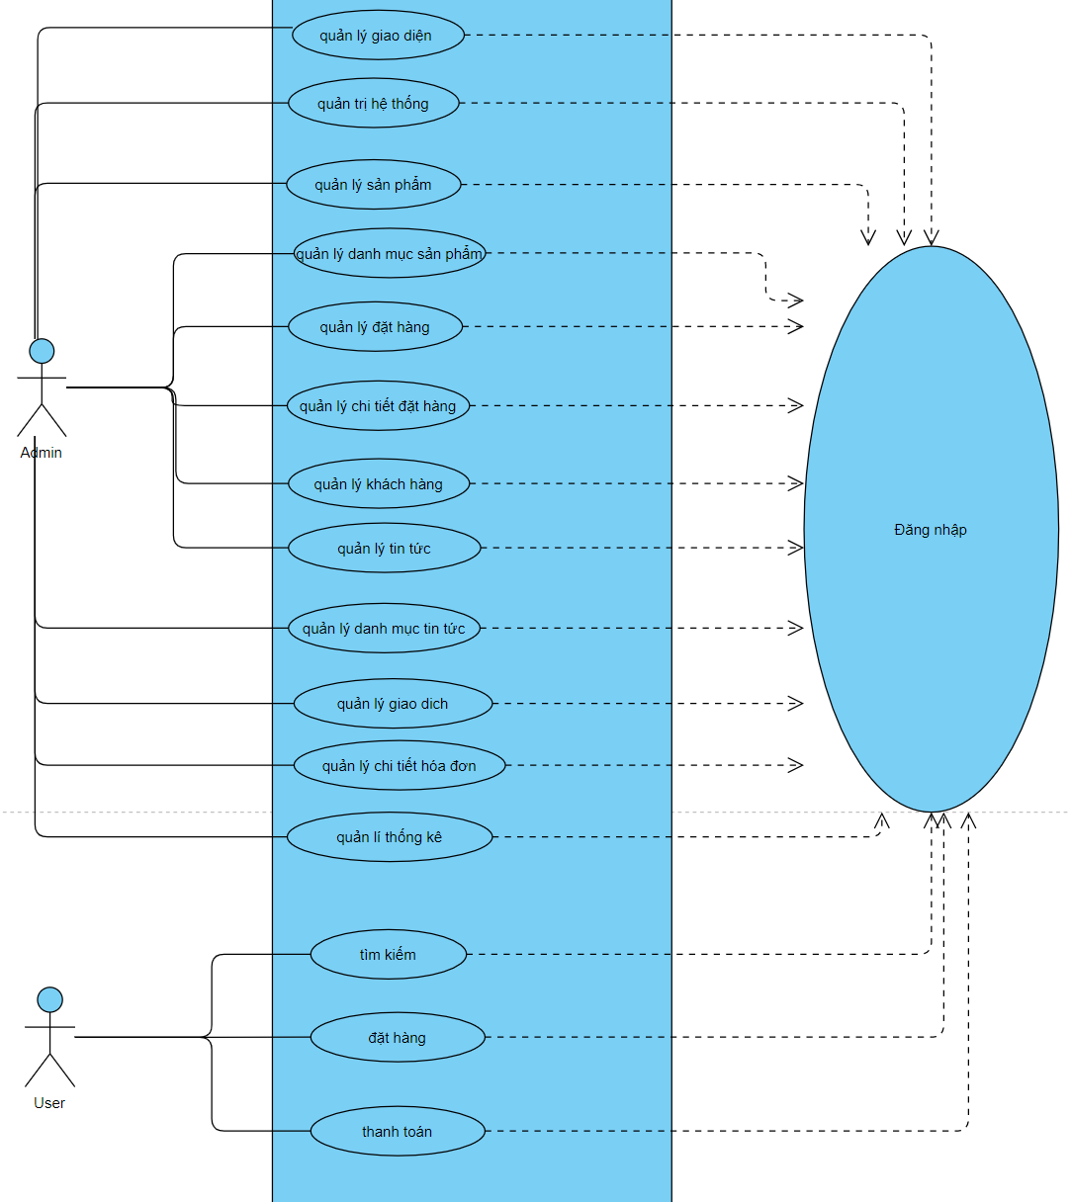Use-case tổng quát:

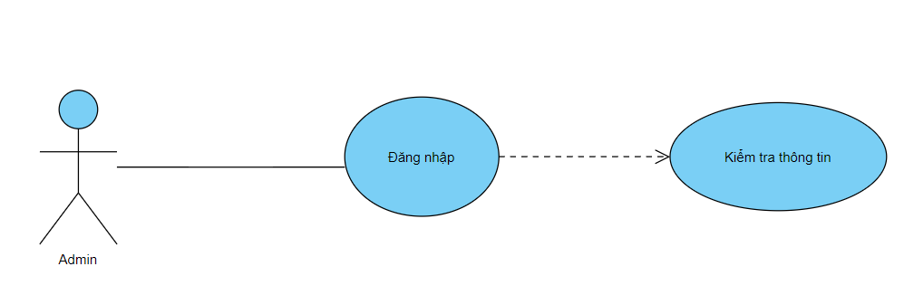3.1. **Use case Đăng nhập:**

Nhân tố : Admin

Mô tả: Use case cho admin đăng nhập vào hệ thống.

Điều kiện trước: admin đăng nhập vào hệ thống.

Dòng sự kiện:

Giao diện đăng nhập hiển thị.

* Nhập mã admin, mật khẩu vào giao diện đăng nhập
* Hệ thống kiểm tra mã admin và mật khẩu nhập của admin. Nếu nhập sau mã admin hoặc password thì chuyển sang sự kiện rẽ nhanh A1. Nếu nhập đúng thì hệ thống sẽ chuyển tới trang quản trị.

Use case kết thúc:

Dòng sự kiện rẽ nhánh:

* Dòng rẽ nhanh A1: admin đăng nhập không thành công.
* Hệ thống thông báo quá trình đăng nhập không thành công do sai mã admin hoặc password.
* Chọn nhập lại lại hệ thống yêu cầu nhập lại mã admin, password.
* Use kết thúc.

Kết quả: admin đăng nhập thành công và có thể sử dụng các chức năng quản lý trong trang admin.

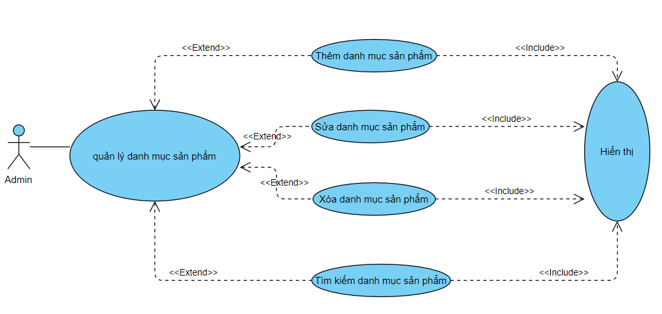**3.2. Use case quản lý danh mục sản phẩm:**

Nhân tố: Admin

Mô tả: use case cho phép xem, thêm, sửa, xóa, tìm kiếm danh mục sản phẩm trong hệ thống.

Điều kiện trước: admin đã đăng nhập được vào hệ thống.

Dòng sự kiện:

Admin chọn các thao tác : thêm , sửa, xóa, tìm kiếm thông tin danh mục sản phẩm.

* Thêm danh mục sản phẩm: chọn thêm danh mục sản phẩm, hệ thống hiển thị giao diện nhập thông tin danh mục sản phẩm và danh sách danh mục sản phẩm, admin nhập thông tin danh mục sản phẩm, nếu thành công sẽ được đưa ra màn hình hiển thị, nếu sai thực hiện dòng rẽ nhánh A1, lưu thông tin vào danh sách danh mục sản phẩm.
* Sửa thông tin danh mục sản phẩm: hệ thống hiển thị danh sách danh mục sản phẩm, chọn danh mục cần sửa, nhập lại các thông tin cần thay đổi, sau đó lưu, nếu việc thay đổi thành công sẽ cập nhật thông tin của danh mục sản phẩm ở màn hình hiển thị, nếu sai sẽ thực hiện dòng rẽ nhánh A1, lưu thông tin vào danh sách danh mục sản phẩm.
* Xóa thông tin danh mục sản phẩm: hệ thống hiển thị danh sách danh mục sản phẩm, chọn danh mục cần xóa, xác nhận xóa, nếu không xác nhận xóa thì thực hiện dòng rẽ nhánh A1, lưu thông tin danh mục sản phẩm

Dòng rẽ nhánh A1: nếu sai thực hiện vòng lặp, bắt nhập lại đến lúc đúng thì use case kết thúc.

Kết quả: các thông tin danh mục sản phẩm được cập nhật trong cơ sở dữ liệu.

**3.3. Use case quản lý sản phẩm:**

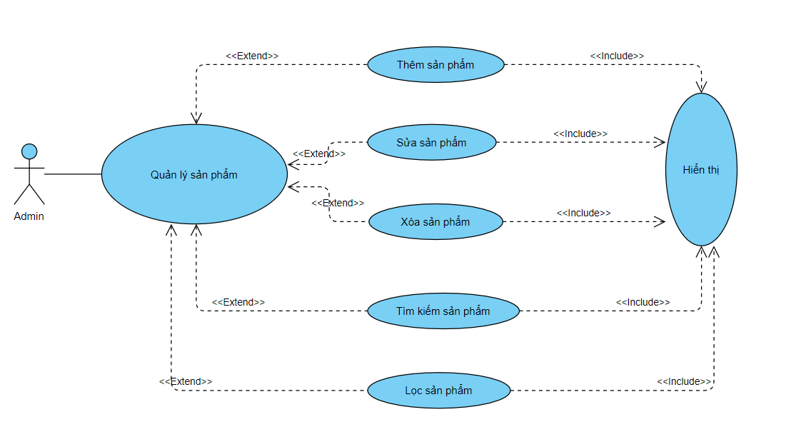

Nhân tố: Admin

Mô tả: use case cho phép xem, thêm, sửa, xóa, tìm kiếm thông tin sản phẩm trong hệ thống.

Điều kiện trước: admin đã đăng nhập vào hệ thống.

Dòng sự kiện:

Admin chọn các thao tác: thêm, sửa, xóa, tìm kiếm thông tin sản phẩm.

* Thêm sản phẩm: chọn thêm sản phẩm, hệ thống hiển thị giao diện nhập thông tin sản phẩm và danh sách sản phẩm, người sử dụng nhập thông tin sản phẩm, nếu thành công hệ thống đưa ra thông báo, nếu sai thực hiện dòng rẽ nhánh A1, lưu thông tin vào danh sách sản phẩm.
* Sửa thông tin sản phẩm: hệ thống hiển thị danh sách sản phẩm, chọn sản phẩm cần sửa, nhập các thông tin cần thay đổi, nếu việc thay đổi thông tin thành công hệ thống sẽ đưa ra thông báo, nếu sai thì thực hiện dòng rẽ nhánh A1, lưu thông tin danh sách sản phẩm.
* Xóa sản phẩm: hệ thống hiển thị danh sách sản phẩm, chọn sản phẩm cần xóa, nếu việc thay đổi thông tin thành công hệ thống sẽ đưa ra thông báo, nếu sai thì thực hiện dòng rẽ nhánh A1, lưu thông tin danh sách sản phẩm.
* Tìm kiếm sản phẩm: nhập thông tin tìm kiếm vào ô tìm kiếm trong danh sách, hệ thống sẽ hiển thị danh sách tìm kiếm được.

Use case kết thúc

Dòng sự kiện rẽ nhánh A1: hệ thống thông báo việc nhập dữ liệu không hợp lệ, nhập lại thông tin, quay lại thực hiện lại của dòng sự kiện chính.

Kết quả: các thông tin về sản phẩm được cập nhật trong cơ sở dữ liệu.

**3.4. Use case quản lý tin tức:**

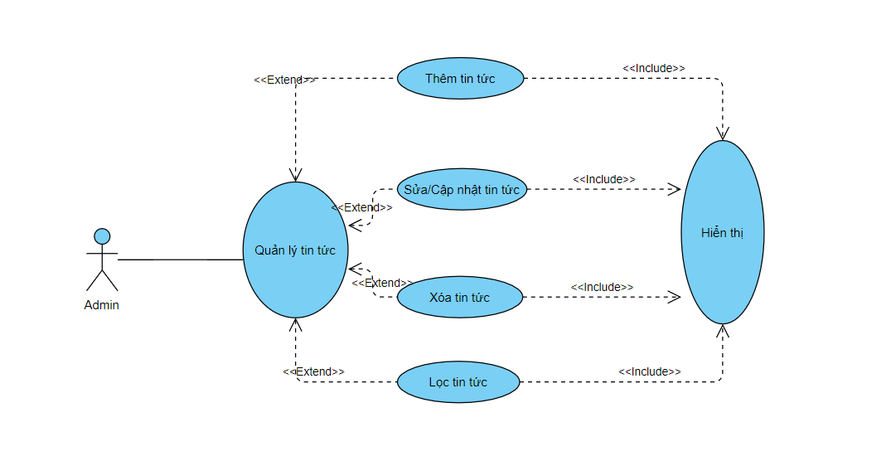

Nhân tố: Admin

Mô tả: use case cho phép xem, thêm, sửa, xóa, tìm kiếm thông tin tin tức trong hệ thống.

Điều kiện trước: admin đã đăng nhập vào hệ thống.

Dòng sự kiện chính:

Admin chọn các thao tác: thêm, sửa, xóa thông tin tin tức.

* Thêm thông tin tin tức: chọn thêm tin tức, hệ thống hiển thị giao diện nhập thông tin tin tức và danh sách tin tức, người sử dụng nhập thông tin tin tức, nếu thành công hệ thống đưa ra thông báo, nếu sai thực hiện dòng rẽ nhánh A1, lưu thông tin vào danh sách tin tức.
* Sửa thông tin tin tức: hệ thống hiển thị danh sách tin tức, chọn tin tức cần sửa, nhập các thông tin cần thay đổi, nếu việc thay đổi thông tin thành công hệ thống sẽ đưa ra thông báo, nếu sai thì thực hiện dòng rẽ nhánh A1, lưu thông tin danh sách tin tức.
* Xóa thông tin tin tức: hệ thống hiển thị danh sách tin tức, chọn tin tức cần xóa, nếu việc thay đổi thông tin thành công hệ thống sẽ đưa ra thông báo, nếu sai thì thực hiện dòng rẽ nhánh A1, lưu thông tin danh sách tin tức.

Use case kết thúc:

Dòng sự kiện rẽ nhánh A1: hệ thống thông báo việc nhập dữ liệu không hợp lệ, nhập lại thông tin, quay lại bước 1 của dòng sự kiện chính.

Kết quả: các thông tin về tin tức được cập nhật trong cơ sở dữ liệu.

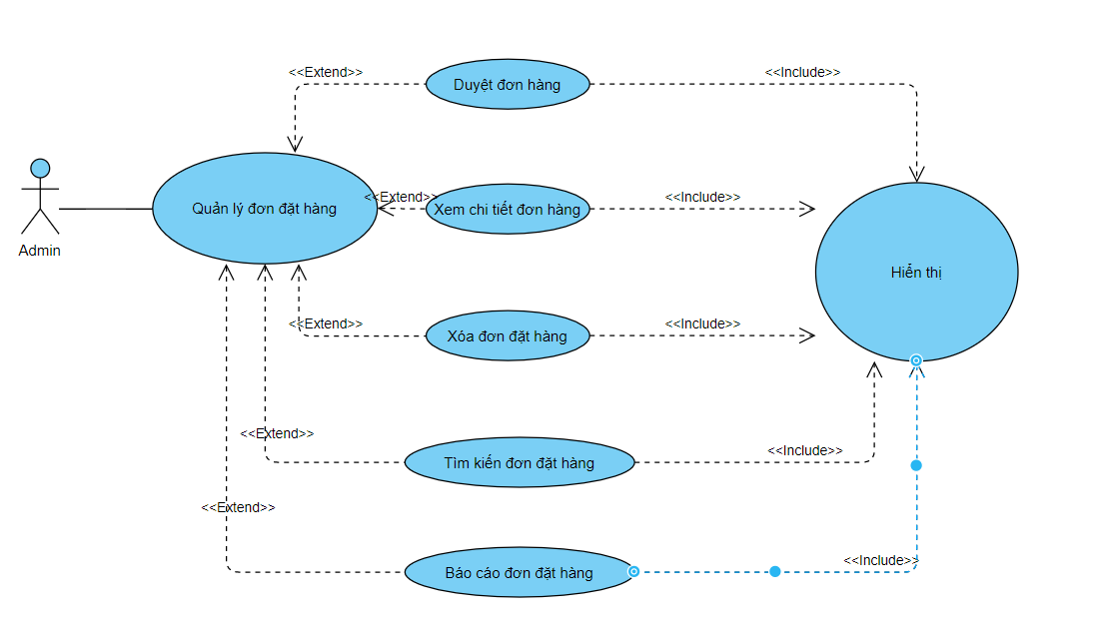**3.5. Use case quản lý đơn đặt hàng:**

Nhân tố: Admin

Mô tả use case cho phép duyệt đơn đặt hàng, xem chi tiết đơn đặt hàng, xóa đơn đặt hàng, tìm kiếm đơn đặt hàng, báo cáo đơn đặt hàng đang chờ, đã được xử lý trong hệ thống.

Điều kiện trước: admin đã đăng nhập vào hệ thống.

Dòng sự kiện :

Admin chọn các thao tác: duyệt đơn đặt hàng, xem chi tiết đơn đặt hàng, xóa đơn đặt hàng, tìm kiếm đơn đặt hàng, báo cáo đơn đặt hàng đang chờ, đã được xử lý.

* Duyệt đơn đặt hàng: chọn chức năng duyệt đơn đặt hàng
* Xem chi tiết đơn đặt hàng: chọn chức năng xem chi tiết đơn đặt hàng.
* Xóa đơn đặt hàng: hệ thống hiển thị danh sách đơn đặt hàng, chọn đơn đặt hàng cần xóa, nếu việc thay đổi thông tin thành công hệ thống sẽ đưa ra thông báo, nếu sai thì thực hiện dòng rẽ nhánh A1, lưu thông tin danh sách đơn đặt hàng.
* Tìm kiếm đơn đặt hàng: nhập thông tin tìm kiếm vào ô tìm kiếm trong danh sách, hệ thống sẽ hiển thị danh sách tìm kiếm được.
* Báo cáo đơn đặt hàng đang chờ, đã được xử lý:

Use case kết thúc:

Dòng sự kiện rẽ nhánh A1: hệ thống thông báo việc nhập dữ liệu không hợp lệ, nhập lại thông tin, quay lại thực hiện lại của dòng sự kiện chính.

Kết quả: các thông tin về đơn đặt hàng được cập nhật trong cơ sở dữ liệu.

**3.6. Use case quản lý danh mục tin tức:**

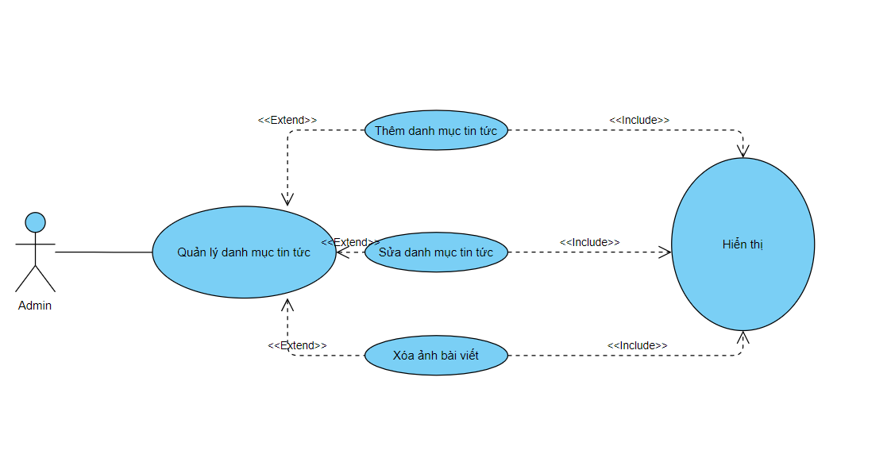

Nhân tố: Admin

Mô tả use case cho phép Admin quản lý các danh mục tin tức , bài viết liên quan, thêm, sửa ,xóa danh mục tin tức.

Điều kiện trước: đã đăng nhập vào hệ thống.

Dòng sự kiện:

Admin chọn các thao tác: đăng nhập, chọn chức năng quản lý danh mục tin tức, thêm mới danh mục, xóa, chỉnh sửa danh mục.

Đăng ký, đăng nhập, thoát khỏi tài khoản: chọn chức năng

* Xem danh sách danh mục.
* Thêm mới danh mục.
* Xóa danh mục.

Use case kết thúc:

Dòng sự kiện rẽ nhánh A1: hệ thống thông báo việc nhập dữ liệu không hợp lệ, nhập lại thông tin, quay lại thực hiện lại của dòng sự kiện chính.

Kết quả: các danh mục được lưu vào cơ sở dữ liệu.

*4. Thiết kế database:*

**4.1. Danh sách các đối tượng:**

|  |  |  |
| --- | --- | --- |
| STT | Tên lớp | Ý nghĩa |
| 1 | Admin | Mô tả các thuộc tính và các phương thức liên quan tới nghiệp vụ quản lý Admin |
| 2 | Category_product | Mô tả các thuộc tính và các phương thức liên quan tới nghiệp vụ quản lý danh mục sản phẩm |
| 3 | Order | Mô tả các thuộc tính và các phương thức liên quan tới nghiệp vụ mua sản phẩm |
| 4 | Order-detail | Mô tả các thuộc tính và các phương thức liên quan tới nghiệp vụ mua loại sản phẩm |
| 5 | Product | Mô tả các thuộc tính và các phương thức liên quan tới nghiệp vụ quản lý danh sách sản phẩm |
| 6 | Post | Mô tả các thuộc tính và các phương thức liên quan tới nghiệp vụ quản lý danh sách các bài viết |
| 6 | User | Mô tả các thuộc tính và các phương thức liên quan tới nghiệp vụ quản lý danh sách thành viên |

**4.2. Danh sách các bảng cơ sở dữ liệu:**

|  |  |  |
| --- | --- | --- |
| STT | Tên thực thể | Mô tả |
| 1 | Admin | Lưu thông tin danh sách Admin |
| 2 | Cateogory_product | Lưu thông tin danh sách danh mục sản phẩm |
| 3 | Order | Lưu thông tin sản phẩm đã mua |
| 4 | Order-detail | Lưu thông tin loại sản phẩm |
| 5 | Product | Lưu thông tin sản phẩm |
| 6 | Post | Lưu thông tin tin tức |
| 7 | User | Lưu thông tin danh sách thành viên |

**4.3. Bảng admin:**

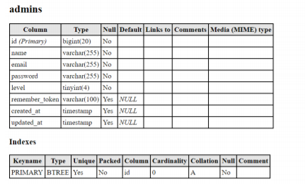

**4.4. Bảng category_product:**

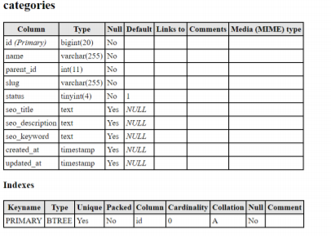

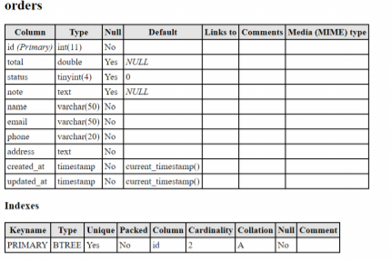**4.5. Bảng order:**

**4.6. Bảng order-detail:**

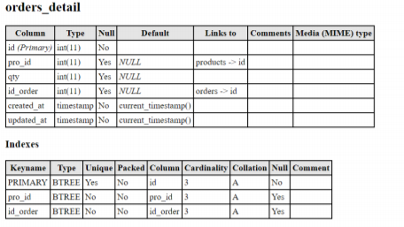

* 1. 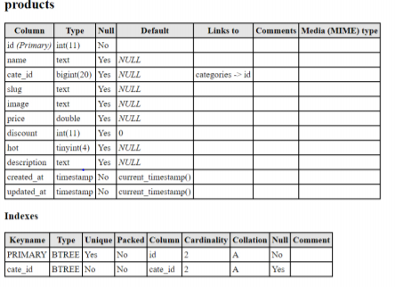**Bảng product:**
  2. 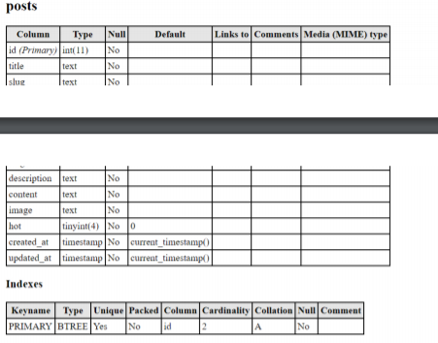**Bảng post :**

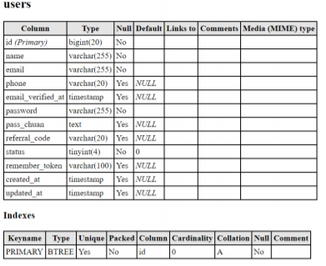**4.8. Bảng user:**

# CHƯƠNG 3: THIẾT KẾ VÀ XÂY DỰNG WEBSITE

1. **Giao diện hiển thị:**
2. *Giao diện trang chủ hiển thị:*

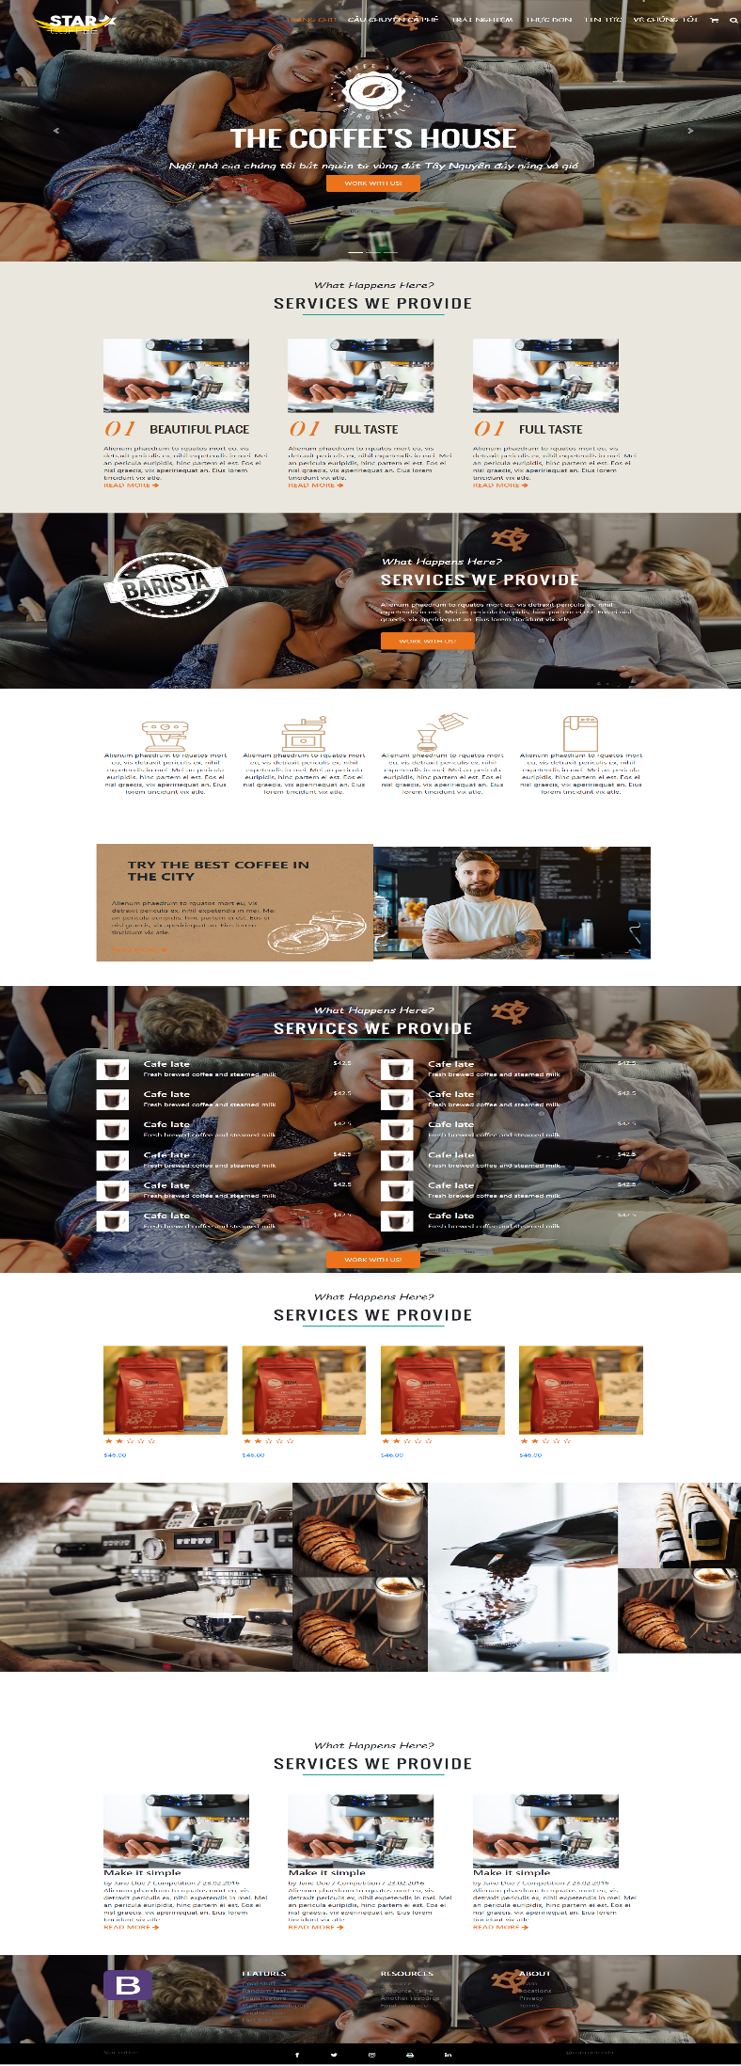

1. *Giao diện giới thiệu:*

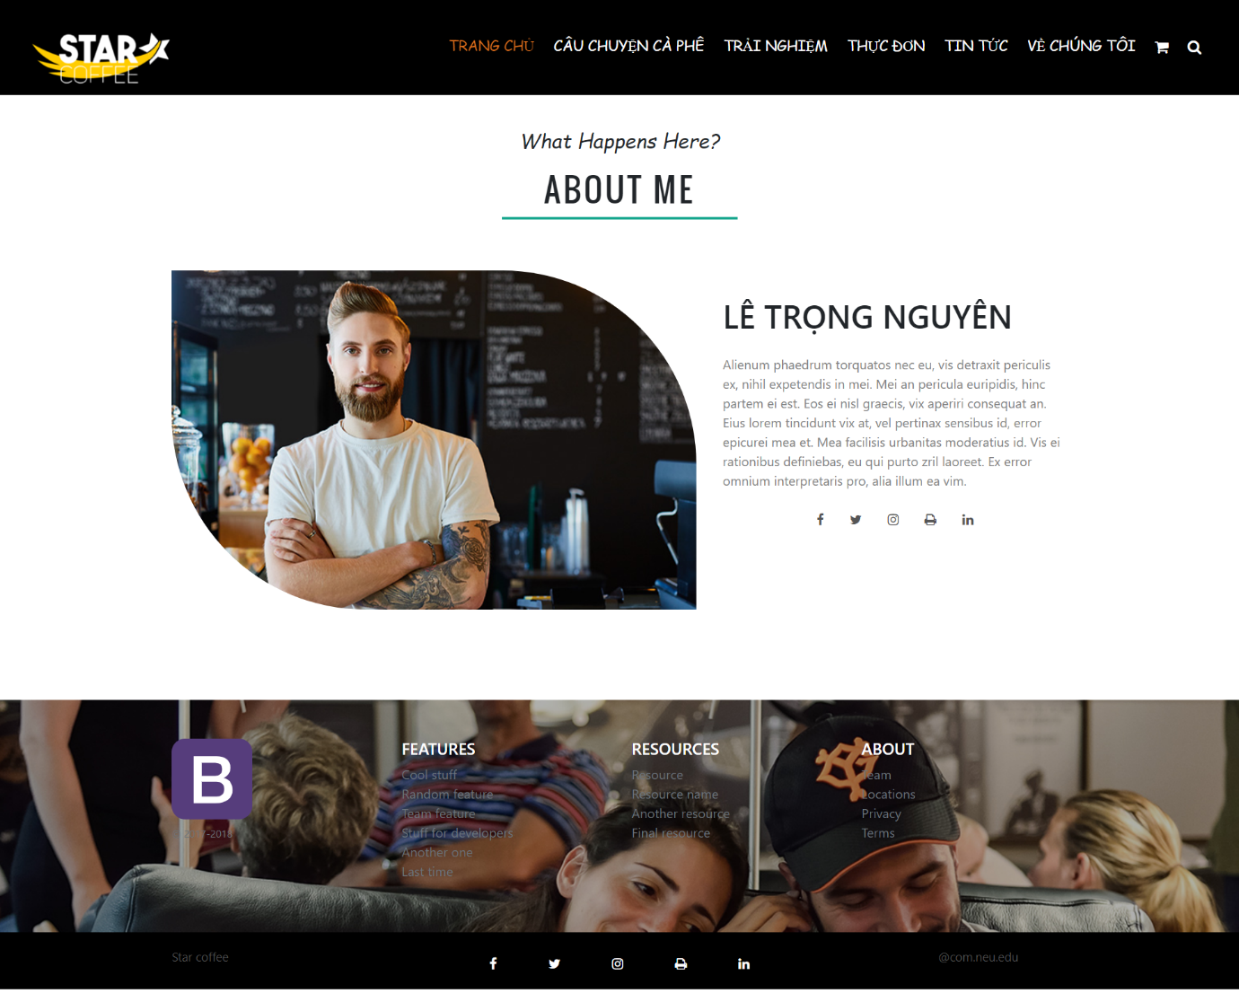

1. *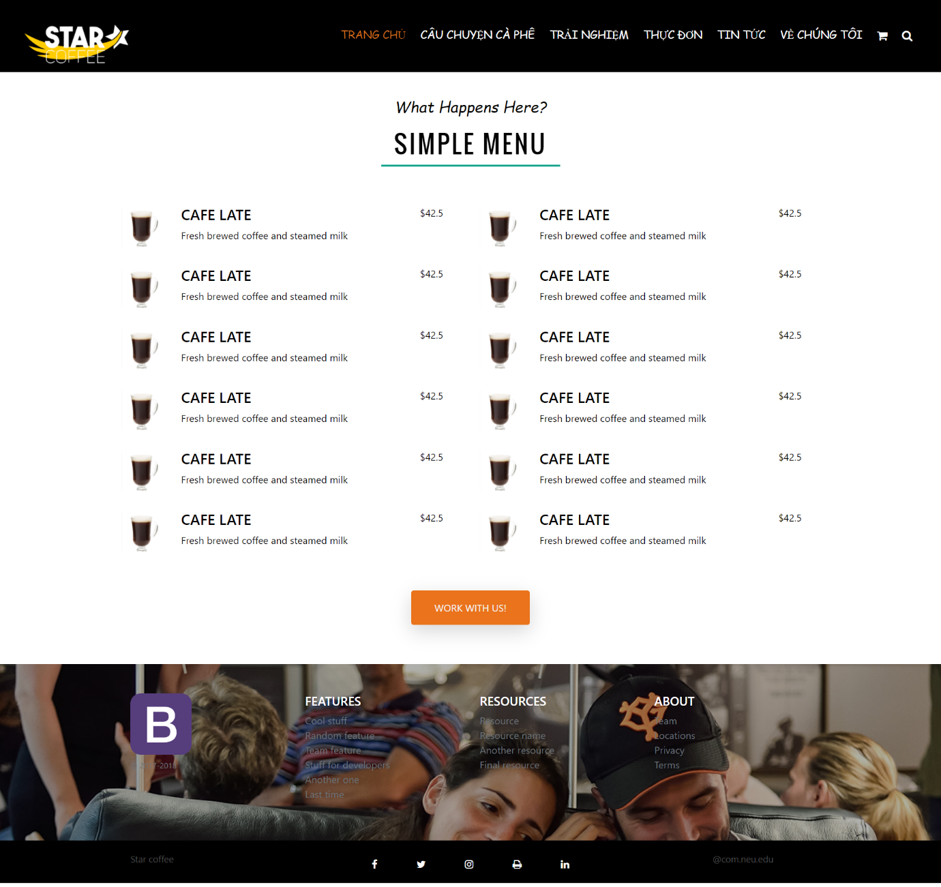Giao diện menu:*
2. *Giao diện tin tức:*

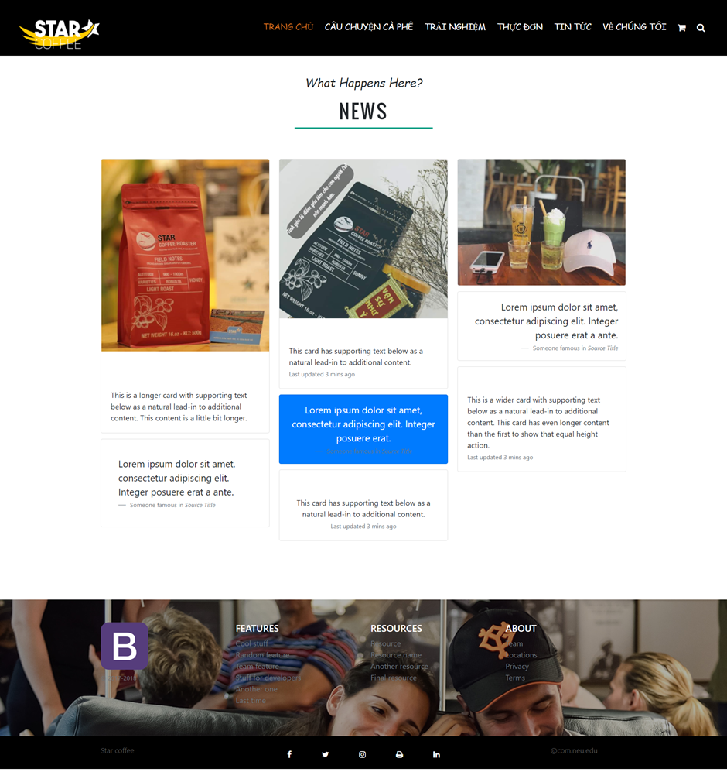

1. **Giao diện quản trị:**
2. *Giao diện đăng nhập:*

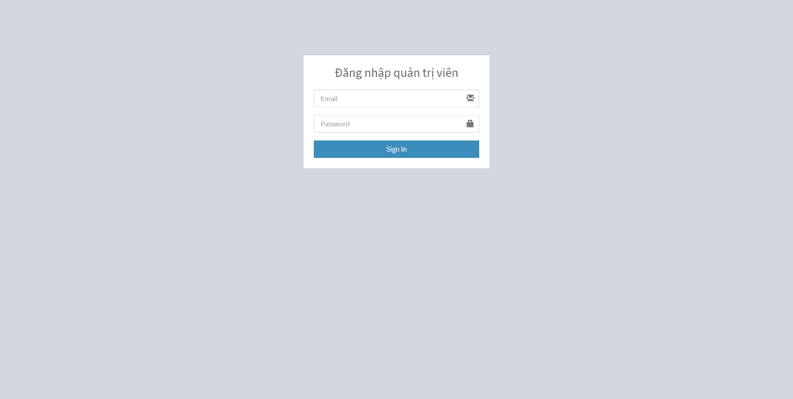

1. *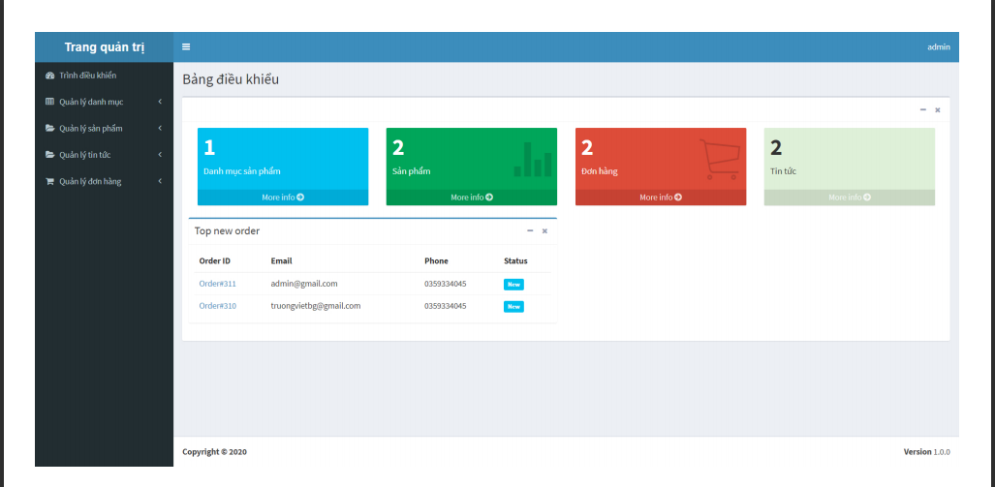Giao diện quản lý:*
2. 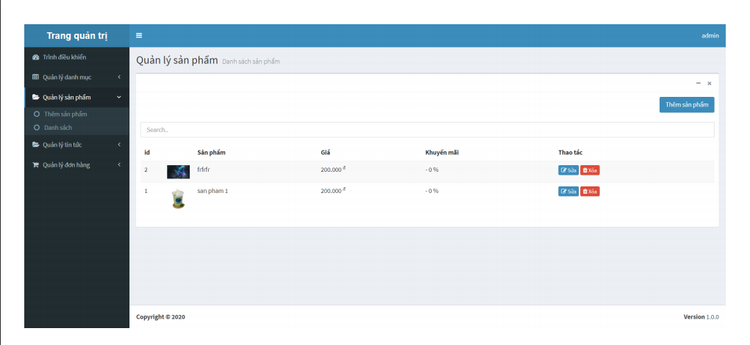*Giao diện quản lý sản phẩm*:
3. *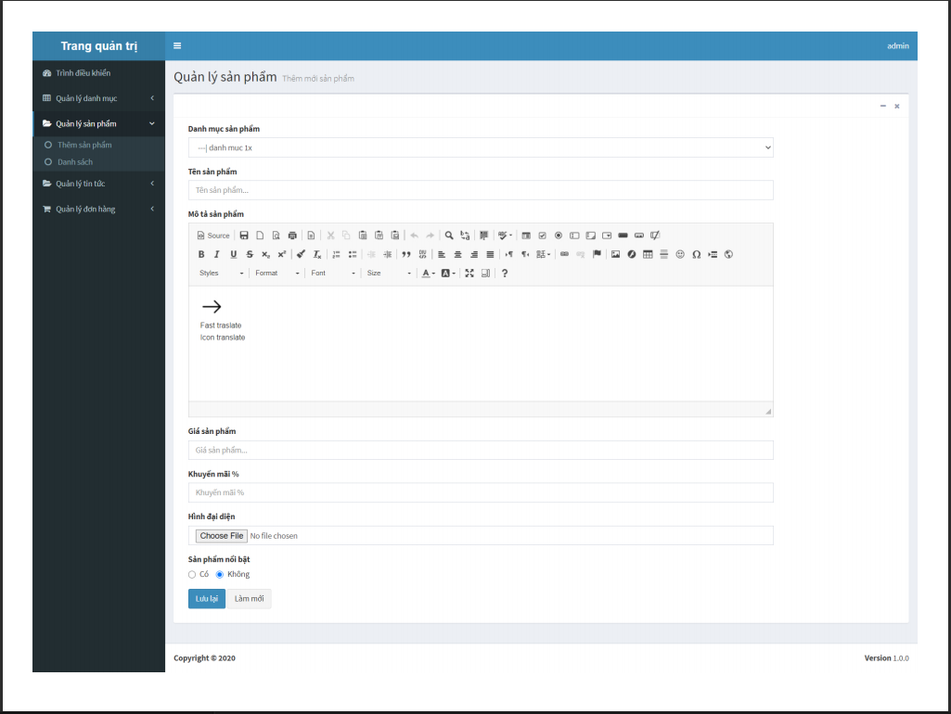Giao diện thêm sản phẩm:*

*5. Giao diện quản lý danh mục :*

1. 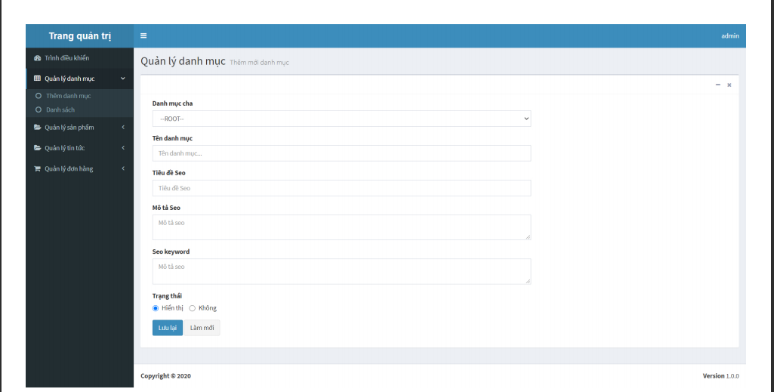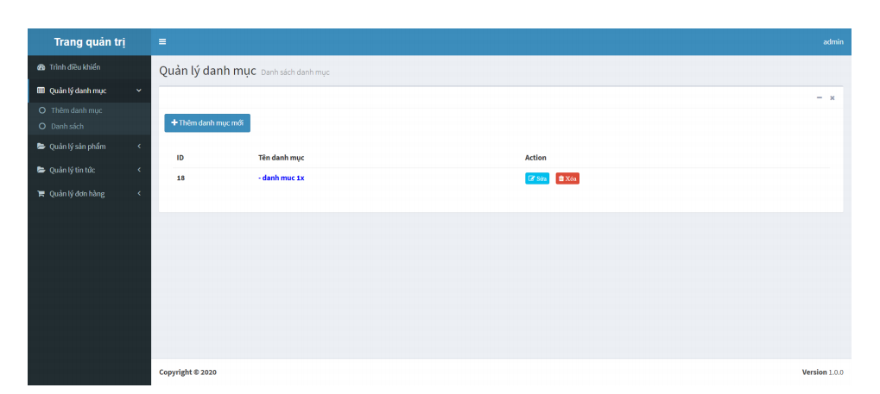*Giao diện thêm danh mục* :
2. *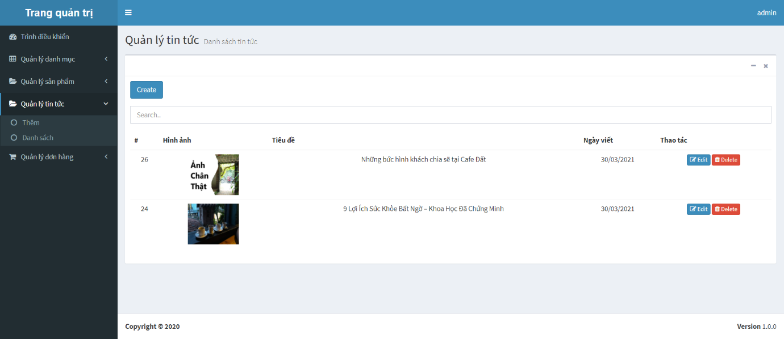Giao diện danh sách tin tức:*
3. *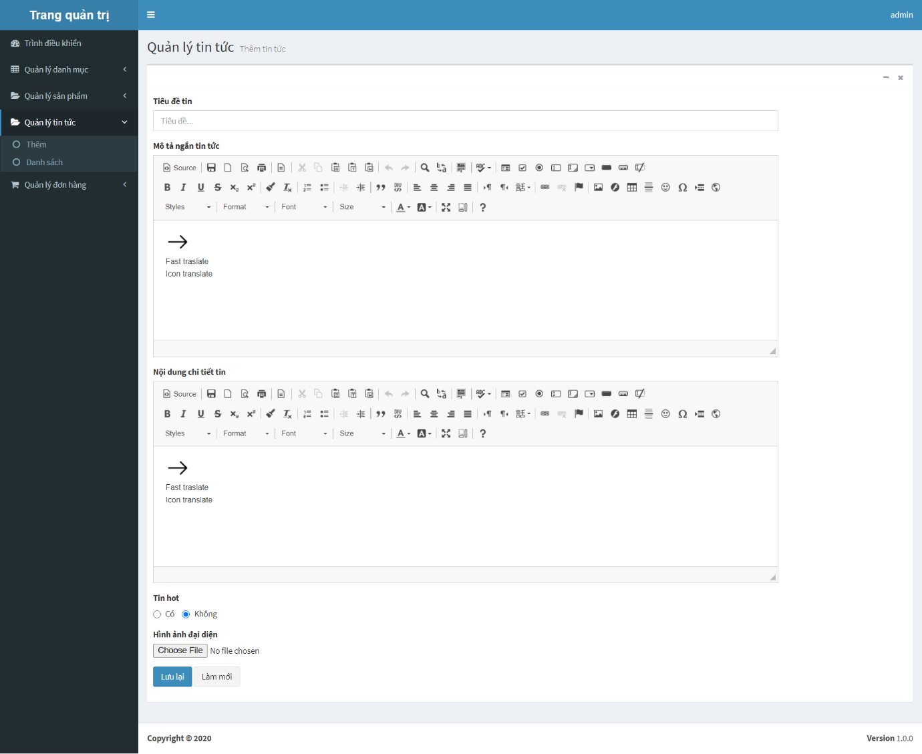Giao diện thêm tin tức:*
4. *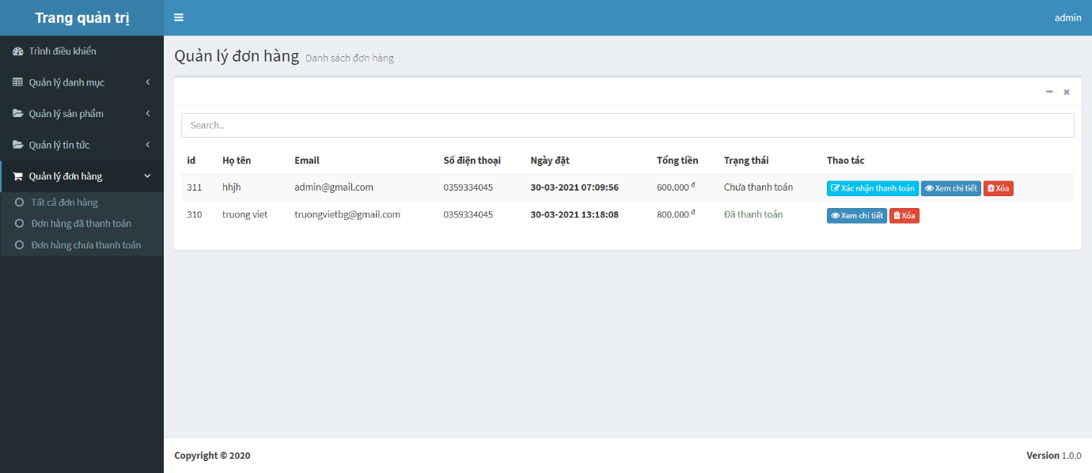Giao diện đơn hàng:*
5. *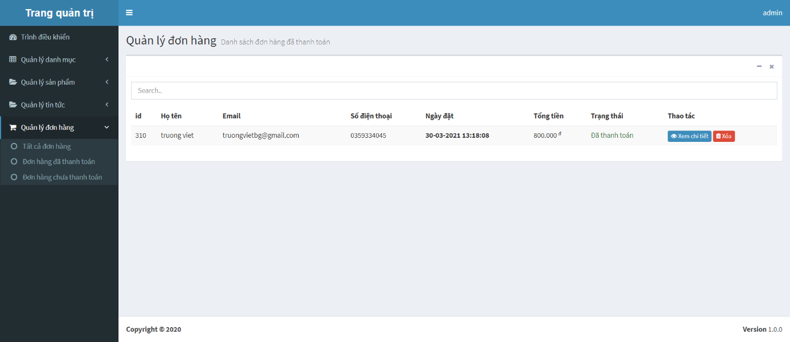Giao diện đơn hàng đã thanh toán :*
6. *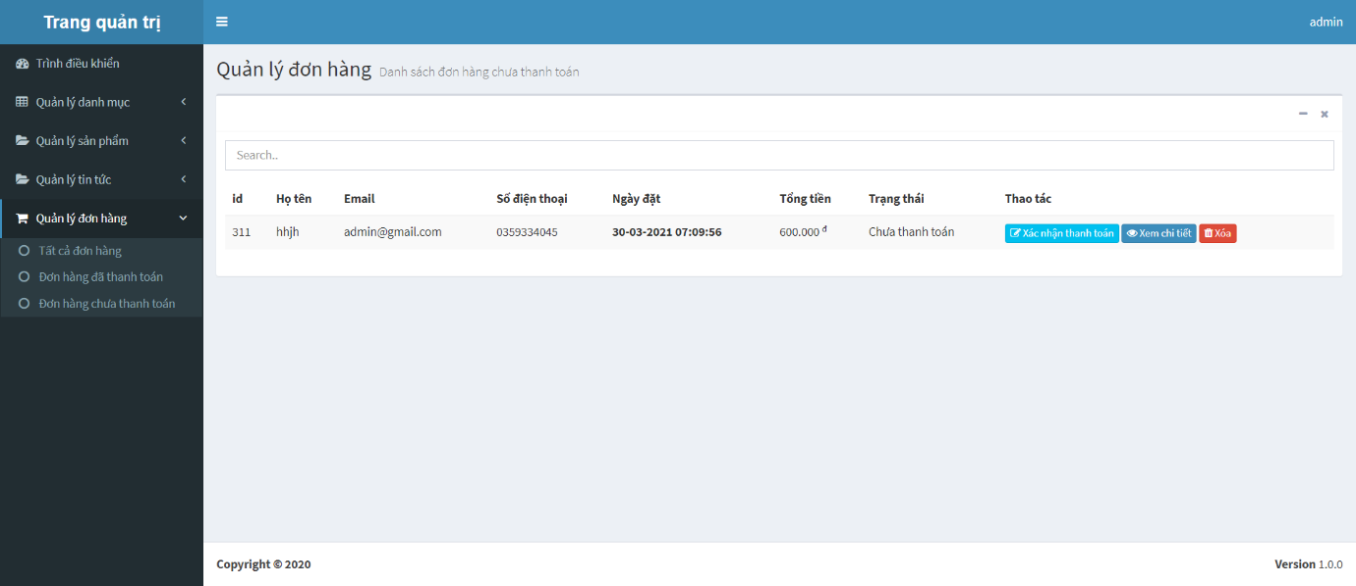Giao diện đơn hàng chưa thanh toán:*

# KẾT LUẬN

Kết quả đạt được của đề tài:

Sau một kì học tập và triển khai đề án, chúng em đã bước nào hoàn thành được “Xây dựng website Coffee” với giao diện đẹp, mang phong cách vintage, thao tác sử dụng dễ dàng, thân thiện với người dùng.

Sau khi hoàn thành được Website, em đã có thêm những kỹ năng nền tảng để xây dựng một website bằng ngôn ngữ PHP đi theo mô hình MVC và MySQL, áp dụng các kiến thức HTML, CSS và Javascript đã học vào việc phát triển ứng dụng web. Bên cạch đó, chúng em cũng được mở rộng được thêm các kiến thức chuyên ngành mới nhờ việc tìm hiểu một số kiến thức lập trình để áp dụng vào việc phát triển ứng dụng này. Nhờ vậy, kỹ năng tự học và vận dụng các kỹ năng mới của chính bản thân chúng em được nâng cao hơn.

Khi thực hiện và hoàn thành đề án, chúng em cũng đã biết thêm được nhiều kinh nghiệm quý giá khi xây dựng website nói riêng và phát triền phần mềm. Những kỹ năng này sẽ là nền tảng để giúp chúng em nâng cao trình độ bản thân, kinh nghiệm trong thực tết và để có thể làm việc ngoài các doanh nghiệp sau này.

Hạn chế của đề tài:

Bên cạnh những kết quả khả quan đã đạt được, chúng em nhận thấy vẫn tồn tại một số hạn chế:

* Tốc độ xử lý chưa dược cao, vẫn còn một số lỗi phát sinh khi vận hành hệ thống
* Vẫn chưa hoàn thiện được một trang web hoàn chỉnh để mang ra thị trường

Hướng phát triển của đề tài:

Sau khi hoàn thành đề tài “Xây dựng website Coffee ”, chúng em sẽ tiếp tục nghiên cứu và phát triển website này nhằm tăng các tính năng , tối ưu hóa tốc độ xử lý để đem lại hiệu quả cao hơn, phát triển để có thể mang ra thị trường.

# Tài liệu tham khảo

[1]. <https://www.w3schools.com/>

[2]. https://getbootstrap.com/